- 先将贴片电阻放在 固定好的原件座 两个引脚中间；
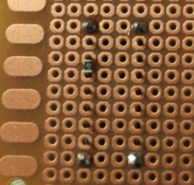
- 焊接贴片电阻两个脚。
